Дата: 20.10.2022 Клас: 6-Б

Предмет: Англійська мова

Тема: Школа

Мета: формувати навички вживання нових лексичних одиниць; удосконалювати навички аудіювання й усного мовлення з опорою на лексико-граматичні структури; розвивати мовну здогадку; виховувати доброзичливе ставлення до співрозмовника.

Вчитель: Глуговська Л.Г.

Хід уроку

***1. Greeting***

Good afternoon, dear pupils! You are back at school having your lessons, meeting your friends and teachers.

***2. Warming up***

***Speaking***

* *What words do you associate with the word "school"?*
* *Do you like our school?*
* *What is your favorite subject?*

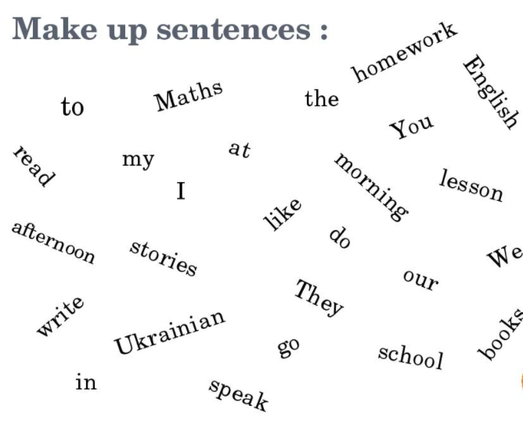

***3. Check homework***

***Дайте короткі відповіді на запитання за прочитаним текстом.***

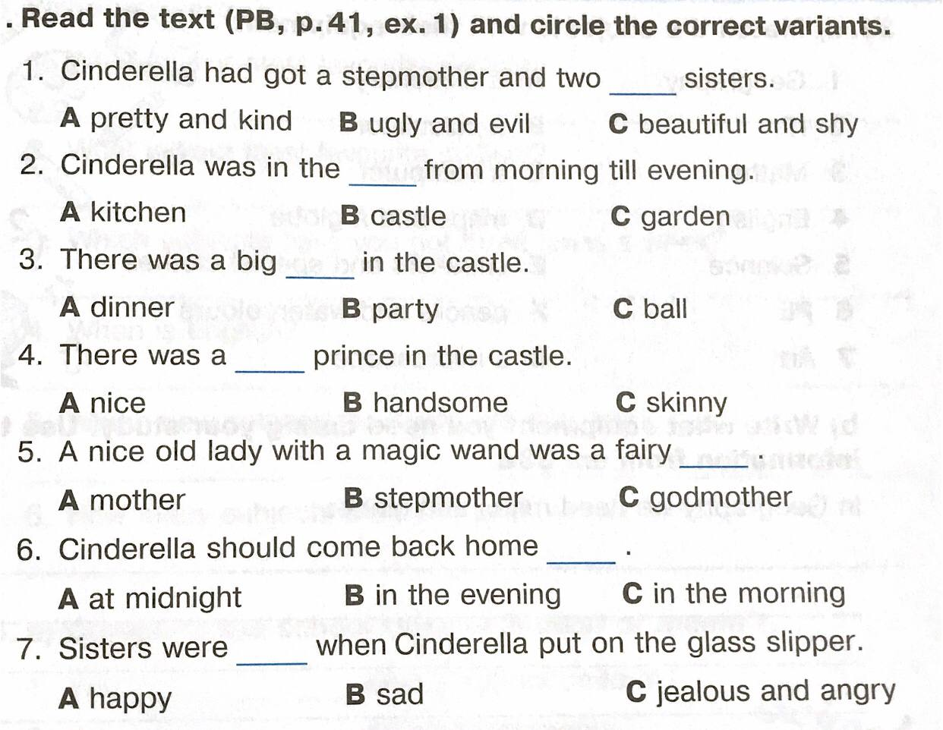

***4. Vocabulary box.***

Ex. 1.p 48 (записати в словник і вивчити на пам’ять)

* Maths - математика
* German - німецька
* Music - музика
* Geography - географія
* English - англійська мова
* PE - фізична культура
* French - французька мова
* IT - інформатика
* Art - мистецтво
* Craft - ремесло
* History - історія
* Science - наука

***5. Reading***

Ex. 2.p 48

Прочитай та здогадайся, які слова пропущені.

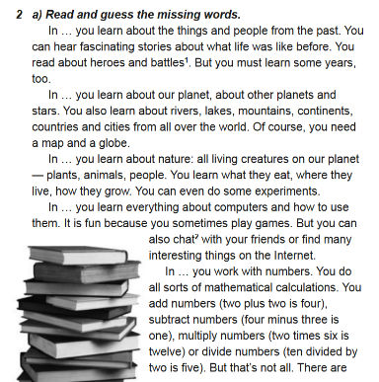

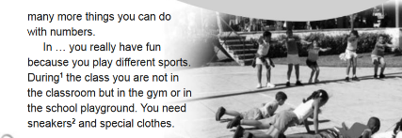

***6. Speaking***

Ex. 2 p. 48

Tell us what this text was about? Did you like it?( Розкажіть про що був цей текст? Чи сподобався?)

***7. Writing***

***Thursday, the twentieth of October***

***Homework***

***Еxercise 3 page 49***

Correct the wrong sentences. (Виправ неправильні речення.)

1. In Geography you learn about our planet, about other planets and the stars.

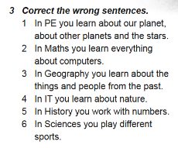

***8.Homework***

Домашнє завдання:

1. Вивчити нові слова, які подала в конспекті-уроку.

2. Виконати письмово вправу (Еxercise 3 page 49)

**Надіслати виконані вправи у Вайбер (0964124047) – Людмила Григорівна або прикріпити на Human.**